Министерство науки и высшего образования Российской Федерации

Федеральное государственное бюджетное образовательное учреждение высшего образования «Тихоокеанский государственный университет»

Высшая школа кибернетики и цифровых технологий

ИНДИВИДУАЛЬНОЕ ЗАДАНИЕ

ПО КУРСУ «ПРОГРАММИРОВАНИЕ»

«РАЗРАБОТКА И РЕАЛИЗАЦИЯ ПРОГРАММ ЛИНЕЙНОЙ СТРУКТУРЫ»

Выполнил: студент 2 курса группы ПО(б)-31

Магонов Александр Александрович

Проверил: ассистент ВШ КЦТ

Крылов Владимир Андреевич

Хабаровск 2024 г.

Цель работы: изучить теоретический материал по лабораторной работе и реализовать на языке программирования C# программы линейной структуры.

Задание: разработать 3 консольных приложения с вводом данных и вычислением дальнейшего результата в зависимости от задачи.

Ход работы:

1) Разработать консольное приложение (вывод сообщений на русском языке) для подсчета площади квадрата. Пользователь вводит сторону и получает сообщение о полученной площади (листинг 1).

Листинг 1 – код файла task1.cpp

**using** System;

**class** **Program**

{

**static** **void** Main()

{

Console.OutputEncoding = System.Text.Encoding.UTF8;

Console.Write("Введите длину стороны квадрата: ");

**double** side = Convert.ToDouble(Console.ReadLine());

**double** area = side * side;

Console.WriteLine("Площадь квадрата: " + area);

}

}

Пример работы данной программы демонстрирует рисунок 1.

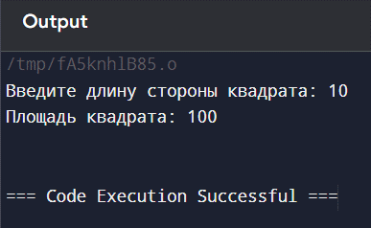

Рисунок 1 — Результат выполнения программы первого задания

2)Разработать консольное приложение (вывод сообщений на русском) для подсчета объема прямоугольного параллелепипеда. Пользователь вводит три стороны и получает сообщение о полученном объеме (листинг 2).

Листинг 2 – код файла task2.cpp

**using** System;

**class** **Program**

{

**static** **void** Main()

{

Console.OutputEncoding = System.Text.Encoding.UTF8;

Console.Write("Введите длину, ширину и высоту прямоугольного параллелепипеда: ");

**double** length = Convert.ToDouble(Console.ReadLine());

**double** width = Convert.ToDouble(Console.ReadLine());

**double** height = Convert.ToDouble(Console.ReadLine());

**double** volume = length * width * height;

Console.WriteLine("Объем прямоугольного параллелепипеда: " + volume);

}

}

Пример работы данной программы демонстрирует рисунок 2.

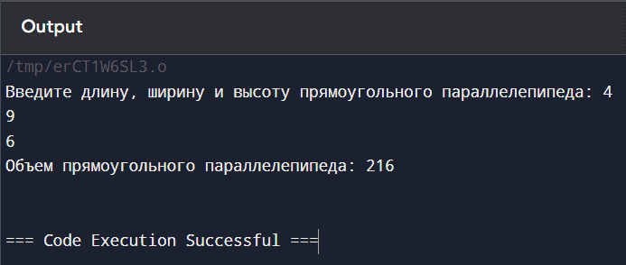

Рисунок 2 — Результат выполнения программы второго задания

3) Разработать консольное приложение (вывод сообщений на русском языке) для подсчета пройденного расстояния. Пользователь вводит скорость (в км/час) и время (в часах) и получает сообщение о пройденном расстоянии (в км) (листинг 3).

**using** System;

**class** **Program**

{

**static** **void** Main()

{

Console.OutputEncoding = System.Text.Encoding.UTF8;

Console.Write("Введите скорость (км/ч): ");

**double** speed = Convert.ToDouble(Console.ReadLine());

Console.Write("Введите время (в часах): ");

**double** time = Convert.ToDouble(Console.ReadLine());

**double** distance = speed * time;

Console.WriteLine("Пройденное расстояние: " + distance + " км");

}

}

Пример работы данной программы демонстрирует рисунок 3.

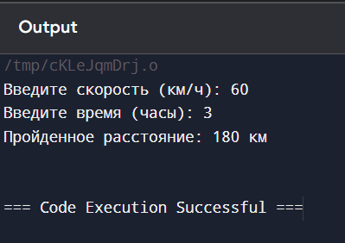

Рисунок 3 — Результат выполнения программы третьего задания

Вывод: в ходе выполнения лабораторной работы были изучены основы программирования линейной структуры на языке C#. На практике были созданы три консольных приложения, каждое из которых решает конкретную задачу на основе пользовательского ввода. Программы продемонстрировали корректную работу и решение поставленных задач, связанных с вычислением площади квадрата, объёма параллелепипеда и пройденного расстояния. Лабораторная работа помогла закрепить навыки работы с переменными, операциями ввода/вывода и базовыми арифметическими операциями в языке программирования C#. Были разработаны три консольных приложения, которые решают задачи, напрямую связанные с практическим использованием линейных структур: вычисление площади квадрата, объема прямоугольного параллелепипеда и пройденного расстояния на основе пользовательских данных. Эти задачи являются хорошими примерами практического применения простых математических формул в программировании.